AQS a.s. - divize Magic Box

Na Klikovce 7, 140 00 Praha 4

www.magicbox.cz

www.facebook.com/magicbox.cz

www.youtube.com/magicboxcz

Katalogové novinky na Blu-ray a DVD květen 2022

Birdman DVD
Birdman
MOC: 99,- Kč
Datum vydání: 04.05.2022
linky: web makety: 2D 3D
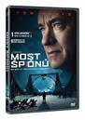 | Most špiónů DVD  Bridge of Spies  MOC: 99,- Kč  Datum vydání: 04.05.2022  linky: web makety: 2D 3D
Kingsman: Tajná služba DVD
Kingsman: The Secret Service
MOC: 99,- Kč
Datum vydání: 04.05.2022
linky: web makety: 2D 3D
Tři billboardy kousek za Ebbingem DVD
Three Billboards Outside Ebbing, Missouri
MOC: 99,- Kč
Datum vydání: 04.05.2022
linky: web makety: 2D 3D
Zlodějka knih DVD
The Book Thief
MOC: 99,- Kč
Datum vydání: 04.05.2022
linky: web makety: 2D 3D
Dobrý ročník DVD
A Good Year
MOC: 99,- Kč
Datum vydání: 04.05.2022
linky: web makety: 2D 3D
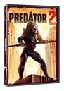 | Predátor 2 DVD  Predator 2  MOC: 99,- Kč  Datum vydání: 04.05.2022  linky: web makety: 2D 3D
Anastázie DVD
Anastasia
MOC: 99,- Kč
Datum vydání: 04.05.2022
linky: web makety: 2D 3D
Střihoruký Edward DVD
Edward Scissorhands
MOC: 99,- Kč
Datum vydání: 04.05.2022
linky: web makety: 2D 3D
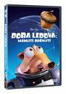 | Doba ledová: Mamutí drcnutí DVD  Ice Age 5: Collision Course  MOC: 99,- Kč  Datum vydání: 04.05.2022  linky: web makety: 2D 3D
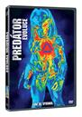 | Predátor: Evoluce DVD  The Predator (2018)  MOC: 99,- Kč  Datum vydání: 04.05.2022  linky: web makety: 2D 3D
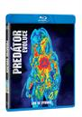 | Predátor: Evoluce BD  The Predator (2018)  MOC: 199,- Kč  Datum vydání: 04.05.2022  linky: web makety: 2D 3D

